TÍTULO EN MAYÚSCULAS. EXTENSIÓN MÁXIMA DE 15 PALABRAS
Traducción al idioma inglés del título, en cursiva
Nombre Completo Nombre Completo
Mtr. (Dr.) en Mtr. (Dr.) en
Correo electrónico Correo electrónico

Resumen

Extensión máxima de 150 palabras y se sugiere utilizar para ello el contador de palabras disponible en Word.
Describir el tema cuya exposición se realiza en el ensayo, su novedad o vigencia en el contexto nacional o internacional.

Describir las principales posturas adoptadas, así como impactos del tema a nivel técnico, económico, social, ambiental, científico u otros.
Destacar las principales conclusiones de la argumentación presentada.

El resumen y las palabras clave deberán ocupar únicamente esta columna.

Palabras clave
Cinco palabras que servirán para identificar el ensayo realizado.
Abstract

Traducir al idioma inglés, el resumen redactado en la columna de la izquierda.

La traducción debe ser revisada con un profesional en ingeniería con amplios conocimientos del idioma inglés, en caso de que en forma personal no se posean.

Evitar la utilización del traductor de google u otra similar.

El abstract y las keywords deben abarcar solamente esta columna.

Keywords
Traducción al idioma inglés de las palabras clave.

Introducción
Brindar un panorama general del tema desarrollado, su importancia y trascendencia, incluir aspectos relevantes que permitan comprender el contexto en el cual se plantea, bases teóricas o perspectivas adoptadas y otros referentes que sustenten la argumentación.
Comunicar claramente los propósitos del ensayo, evidenciando los aportes que se brindan al lector.
Pueden plantearse interrogantes cuya respuesta se construirá mediante el desarrollo del tema.
La función principal de esta sección es familiarizar rápidamente al lector con el contenido del tema a tratar.

Debe contener un máximo de 150 palabras para artículos de maestrías, 250 a 300 para artículos de doctorado y 300 a 350 para investigadores externos.

Desarrollo del tema
El desarrollo del contenido temático es el núcleo del ensayo, en el cual se exponen posturas teóricas, situaciones contextuales y disciplinares que sirven de marco referencial.
En caso de incluir referencias documentales o información recopilada, ésta debe referenciarse de acuerdo a las normas APA, identificando con claridad las citas textuales para distinguirlas de las redacciones propias.
La exposición de ideas, resultados o propuestas técnicas debe realizarse de forma clara y sencilla, en un lenguaje técnico preciso, organizado de preferencia en párrafos cortos.
Puede ser dividido en secciones estructurales que doten de coherencia al discurso.
a. Subtema 1
b. Subtema 2
c. Subtema 3
d. Subtema 4
El estilo que se adopte para el desarrollo del tema queda a criterio del autor del ensayo, de tal manera que puede adoptarse una posición deductiva, inductiva o dialéctica. Lo anterior implica que puede asumirse una postura general para llegar al análisis de situaciones particulares, o por el contrario, a partir del análisis de situaciones específicas puede abordarse la discusión del tema desde una perspectiva global. La tercera opción consiste en contraponer ideas o posturas, con el propósito de establecer diferencias y similitudes, ventajas y desventajas, o promover la reflexión que conduzca a la adopción de una u otra postura.

En el caso de inclusión de figuras, deben ser nítidas, legibles. Se denomina figuras a gráficas, esquemas, fotografías u otros elementos gráficos.

Figura 1.
Título o descripción breve de la figura. En cursiva
No lleva punto al final del título
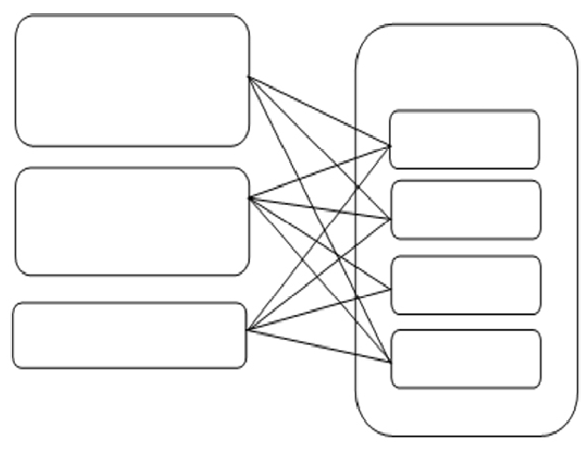
Nota. Elaboración propia, o citar al autor, año y página.

Todas las figuras deben ir enumeradas como se muestra en el ejemplo.
En el caso de inclusión de tablas, éstas deben pegarse en el formato de origen, conservando el modelo mostrado en el cual pueden agregarse las columnas o filas que sean necesarias.
Tabla 1.
El título de la tabla debe ser corto y conciso
No lleva punto al final del título
CATEGORÍA | CATEGORÍA
VARIABLE | XXXXXXXX
VARIABLE | XXXXXXXX
VARIABLE | XXXXXXXX
VARIABLE | XXXXXXXX
VARIABLE | XXXXXXXX

Nota. Elaboración propia, o citar al autor, año y página.
Es conveniente describir brevemente el contenido de una tabla, evitando los aspectos obvios.
En el caso de inclusión de fórmulas, éstas deben elaborarse utilizando el editor de ecuaciones disponible en Word, indicando el significado de cada una de las variables o parámetros que se incluyen.
Deben enumerarme entre paréntesis para poder hacer referencia a la misma. Por ejemplo, un modelo de crecimiento exponencial
(1)

donde:
y = cantidad presente en el tiempo t
y_{o} = cantidad presente al inicio de la observación
k = tasa específica de crecimiento
t = periodo de tiempo (años, minutos, otros)

Síntesis conclusiva
Esta sección debe orientarse a evidenciar claramente las principales ideas generadas, propuestas que deriven del análisis realizado y si existen, expresar las conclusiones o aportes que el autor quiera destacar.

Enfatizando, lo importante es destacar las principales posturas fundamentadas del autor, que desea transmitir a los lectores.

Adicionalmente, pueden incluirse preguntas abiertas a la reflexión y debate, temas concatenados con el tema expuesto o recomendaciones para profundizar en la temática expuesta.

Referencias
Citar con Normas APA séptima edición y orden alfabético. Sin numerar.
Al menos 5 referencias.

Ejemplos de referencias
Aguilar, R. (1999). Características técnicas del acero para la construcción en el nuevo milenio. El Salvador: Construexpo’99.
Apellido, A. (año). Título del artículo. Nombre de la
revista en cursiva, volumen(número), intervalo de páginas. URL
Lagos, J. (2017). Concepciones sobre docencia en el nuevo marco regulatorio del sistema escolar chileno. Revista de Psicología 26(1), 1-13. http://www.revistapsicologia.uchile.cl/php/RDP/article/46693/

Información del autor (es)
Grado Académico a nivel de licenciatura, Nombre completo, Facultad de la que egresó, Universidad dónde estudió, año en que se graduó.

Grado académico de postgrado, Escuela de Estudios de Postgrado, Facultad y en donde se obtuvo el título, Año de graduación.

Afiliación laboral: lugar donde trabaja

Extensión máxima
Cuatro páginas para maestrías o especializaciones.

Seis a ocho páginas para tesis de doctorado
Ocho a diez páginas para otros estudios

Las páginas de referencias son adicionales a la extensión establecida

